**BÀI THỰC HÀNH LAB 05**

Họ và tên: ***Nguyễn Đỗ Quang***

MSSV: ***20520720***

**Bài 1:**

*Code:*

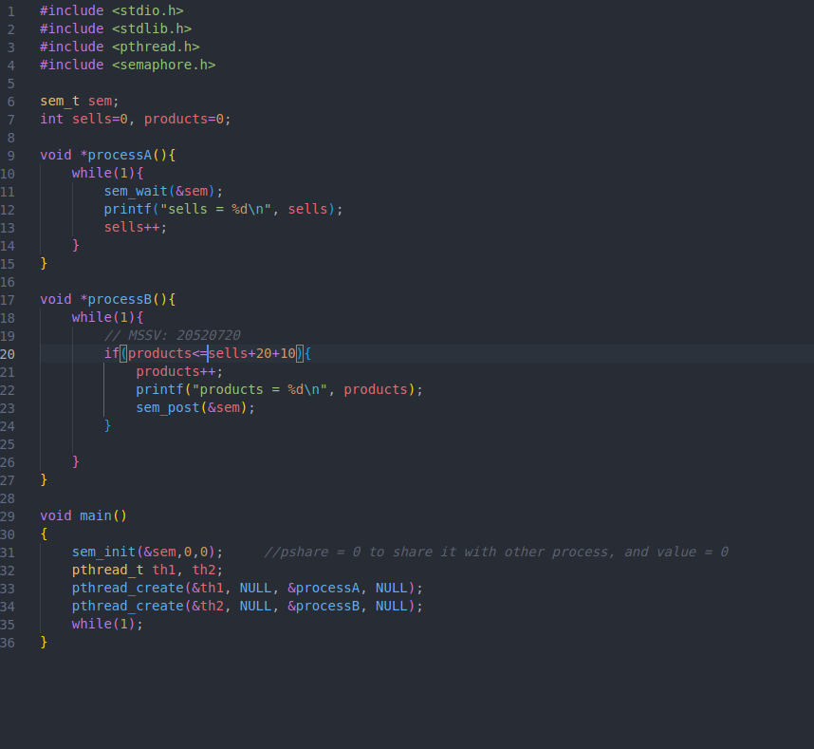

*Kết quả:*

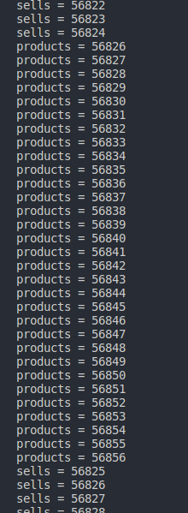

**Bài 2:**

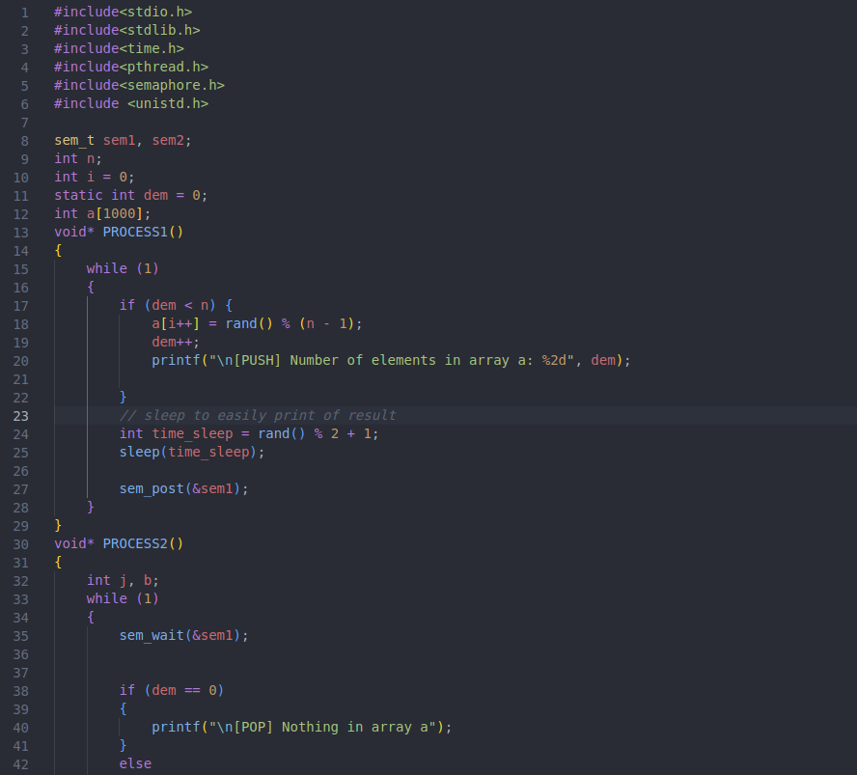

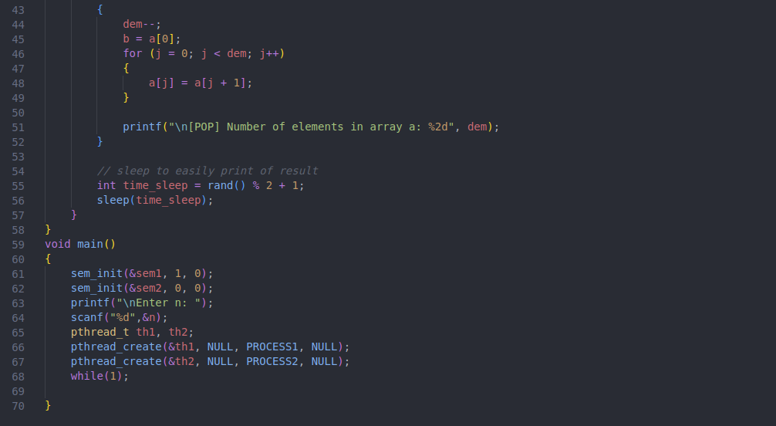

*Kết quả:*

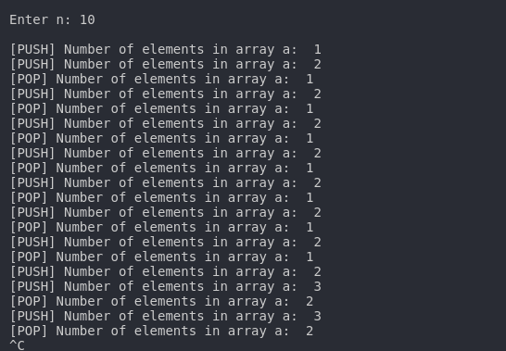

**Bài 3:**

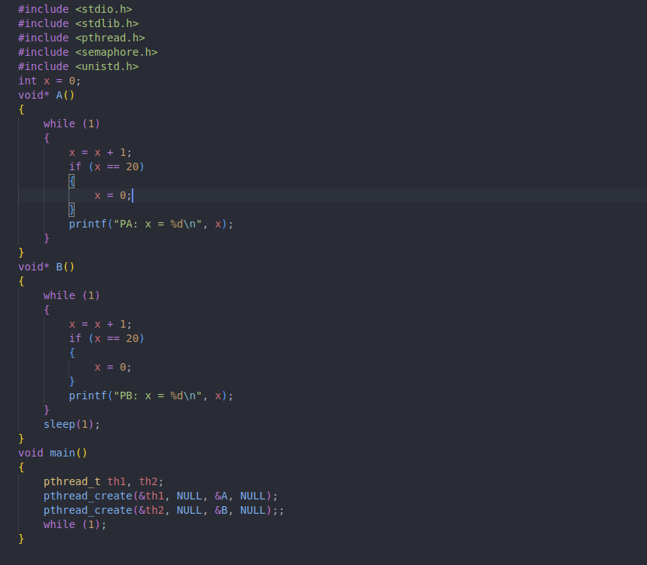

*Kết quả: Điểm bất hợp lí là kết quả in ra đã bị bỏ xót một vài số*

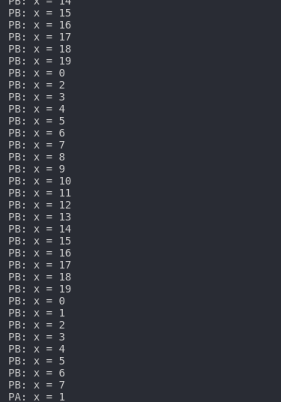

**Bài 4:**

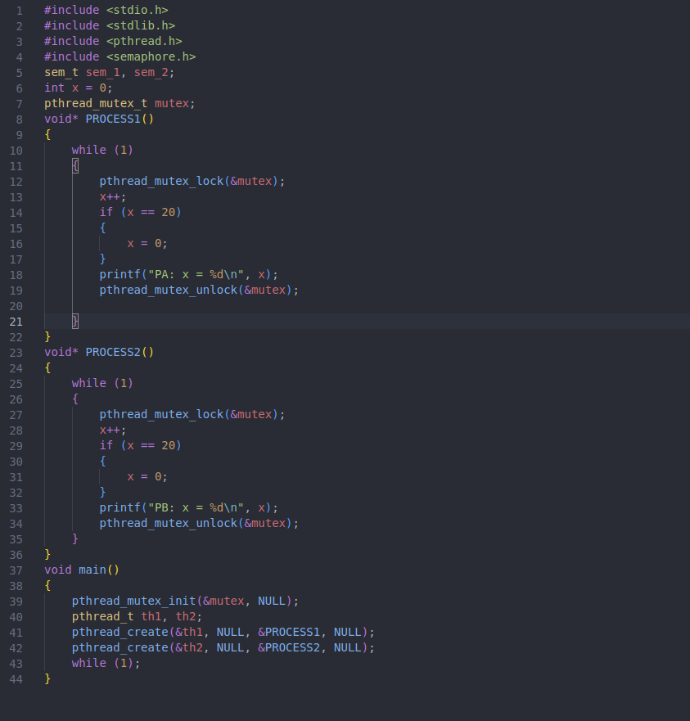

*Kết quả:*

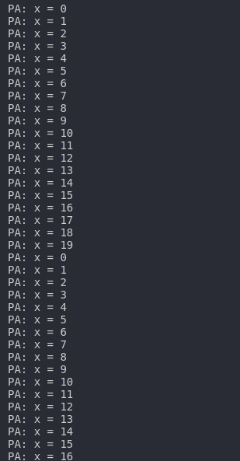

**Bài 5:**

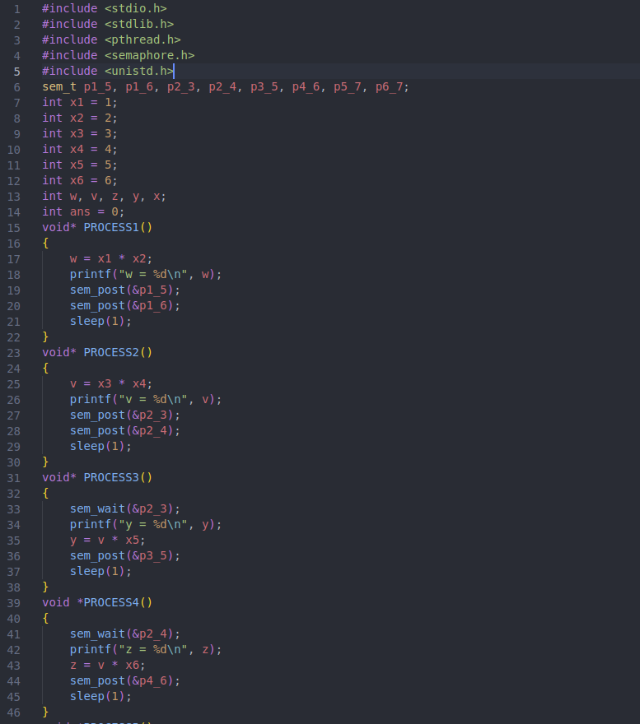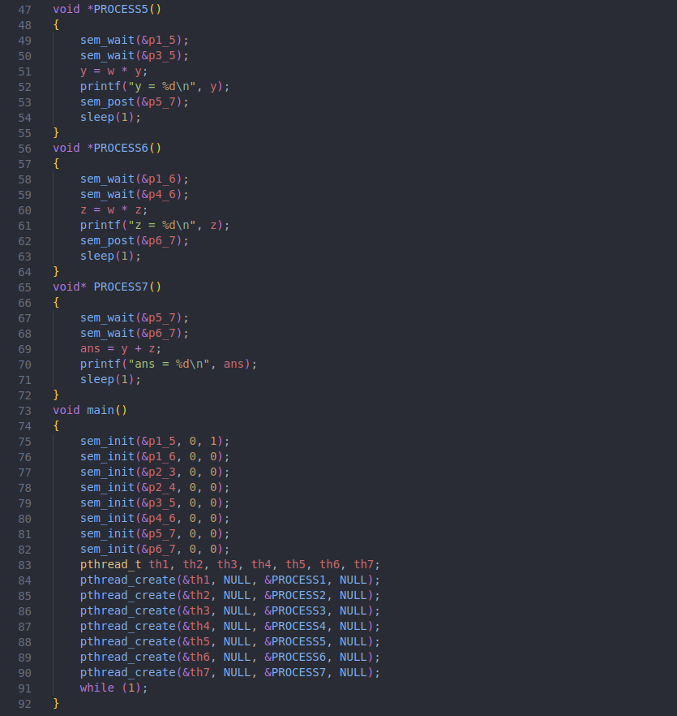

*Kết quả:*

